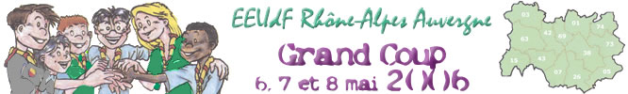

Les Eclaireurs Unionistes sont heureux de vous inviter à l’occasion de leur rassemblement régional
à venir partager avec eux la journée du dimanche 7 mai 2006 à Privas dès 11h (07).

Au programme : Moment spi, activité autour du thème du rassemblement : le respect,
puis animation géante pour tous qui finira par le repas du soir en commun.

Merci de confirmer votre présence à Gwenaëlle pour tout ou parti de la journée.
04.75.41.57.86 | gwenaelle.vaillant@freesbee.fr | Quartier le Rozet 26120 Montmeyran

EEUdF Rhône-Alpes Auvergne : 11 rue Balzac 26000 Valence | raa@eeudf.org | http://grandcoup2006.free.fr

Les Eclaireurs Unionistes sont heureux de vous inviter à l’occasion de leur rassemblement régional
à venir partager avec eux la journée du dimanche 7 mai 2006 à Privas dès 11h (07).

Au programme : Moment spi, activité autour du thème du rassemblement, le respect,
puis animation géante pour tous qui finira par le repas du soir en commun.

Merci de confirmer votre présence à Gwenaëlle pour tout ou parti de la journée.
04.75.41.57.86 | gwenaelle.vaillant@freesbee.fr | Quartier le Rozet 26120 Montmeyran

EEUdF Rhône-Alpes Auvergne : 11 rue Balzac 26000 Valence | raa@eeudf.org | http://grandcoup2006.free.fr

Les Eclaireurs Unionistes sont heureux de vous inviter à l’occasion de leur rassemblement régional
à venir partager avec eux la journée du dimanche 7 mai 2006 à Privas dès 11h (07).

Au programme : Moment spi, activité autour du thème du rassemblement, le respect,
puis animation géante pour tous qui finira par le repas du soir en commun.

Merci de confirmer votre présence à Gwenaëlle pour tout ou parti de la journée.
04.75.41.57.86 | gwenaelle.vaillant@freesbee.fr | Quartier le Rozet 26120 Montmeyran

EEUdF Rhône-Alpes Auvergne : 11 rue Balzac 26000 Valence | raa@eeudf.org | http://grandcoup2006.free.fr

